**Предпринимательство в сфере косметологии**

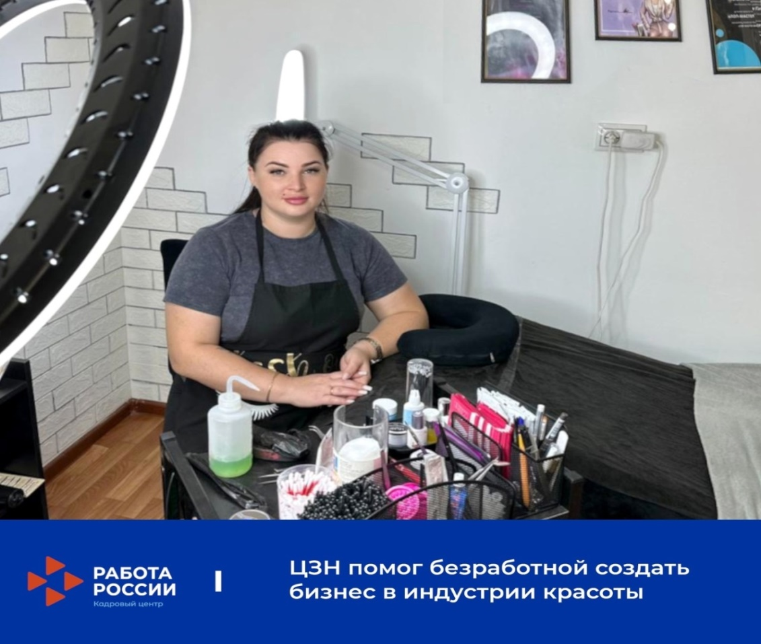

Новая сотрудница бьюти-сферы в юности получила среднее профессиональное образование по бухгалтерскому учету, работала продавцом, затем на рабочей позиции в крупном сельскохозхолдинге. Забота о семье, воспитание двух детей-школьников заставили Татьяну задуматься о менее тяжелой работе.

Татьяна прошла очное обучение в Курске и в мае 2023 года получила квалификацию мастера перманентного макияжа бровей, век и губ. Затем молодая женщина встала на учет в центре занятости населения, подала заявление об оказании услуги по содействию началу предпринимательской деятельности, написала бизнес-план и получила бюджетную субсидию. Средств господдержки хватило на закупку оборудования и расходных материалов для косметологического кабинета.

У нее теперь сформировалась клиентская база. Гибкий график работы по предварительной записи сэкономил самозанятой массу времени, а высокие тарифы на косметологические услуги обеспечили получение дохода, сравнимого с заработной платой на прежнем месте работы.

«Собственный бизнес помог мне стать востребованным специалистом. Это здорово – делать людей красивыми и чувствовать их благодарность. Получаешь огромную мотивацию развиваться в профессии, совершенствовать свое мастерство», - говорит Татьяна Гапоненко.